Введение во храм Пресвятой Владычицы нашей Богородицы и Приснодевы Марии
21 ноября(04) декабря
Днесь благоволения Божия предображение,
и человеков спасения проповедание,
в храме Божий ясно Дева является,
и Христа всем предвозвещает.
Той и мы велегласно возопиим:
радуйся смотрения Зиждителева исполнение.
Тропарь Введению во храм Пресвятой Богородицы.
Введение во храм Пресвятой Владычицы нашей Богородицы и Приснодевы Марии считается двунадесятым, непереходящим праздником и отмечается Православной Церковью 21ноября(4 декабря).
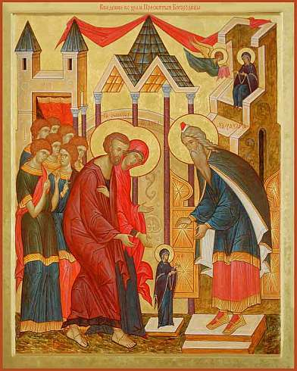Празднование этого события установлено Святой Церковью с первых веков своего существования. По преданиям палестинских христиан Святая царица Елена построила храм в честь Введения во храм Пресвятой Богородицы. Но широкое распространение праздник получил только с 9 века, тогда же написаны два канона праздника: Георгия Никомидийского и Иосифа Песнописца.
Храмы, освященные в честь этого праздника, именуются Введенскими.
События, послужившие основой для праздника передаются Преданием следующим образом. Родители Девы Марии, праведные Иоаким и Анна, молясь о разрешении неплодства, дали обет, если родится дитя, посвятить его на служение Богу.
Когда Пресвятой Деве исполнилось три года, святые родители решили выполнить свое обещание. Собрав родственников и знакомых, одев Пречистую Марию в лучшие одежды, с пением священных песней, с зажженными свечами в руках привели ее в Иерусалимский храм. Там встретил отроковицу первосвященник со множеством священников. В храм вела лестница в пятнадцать высоких ступеней. Младенец Мария, казалось, не могла бы Сама взойти по этой лестнице. Но как только Ее поставили на первую ступень, укрепляемая силой Божией, Она быстро преодолела остальные ступени и взошла на верхнюю. Затем первосвященник, по внушению свыше, ввел Пресвятую Деву в Святое святых, куда из всех людей только раз в году входил первосвященник с очистительной жертвенной кровью. Все присутствовавшие в храме дивились необыкновенному событию.
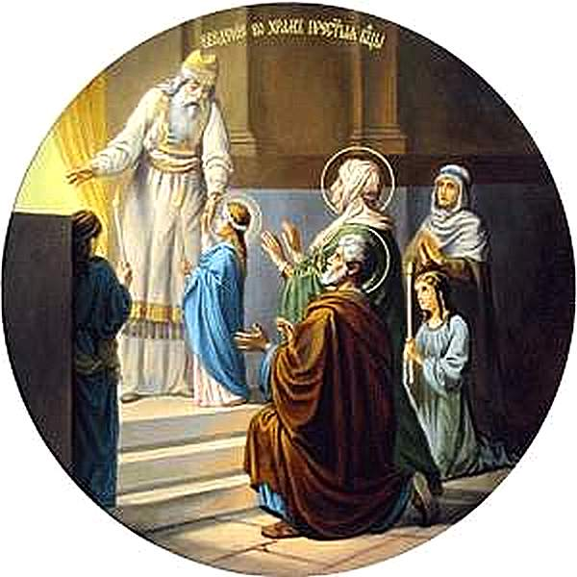Праведные Иоаким и Анна, вручив Дитя воле Отца Небесного, возвратились домой. Преблагословенная Мария осталась в помещении для девственниц, находившемся при храме. Вокруг храма, по свидетельству Священного Писания (Исх. 38; 1 Цар. 1, 28; Лк. 2, 37) и историка Иосифа Флавия, имелось много жилых помещений, в которых пребывали посвященные на служение Богу.
Глубокой тайной покрыта земная жизнь Пресвятой Богородицы от младенчества до вознесения на небо. Сокровенна была и Ее жизнь в Иерусалимском храме. "Если бы кто спросил меня, - говорил блаженный Иероним, - как проводила время юности Пресвятая Дева, - я ответил бы: то известно Самому Богу и Архангелу Гавриилу, неотступному хранителю Ее".
Но в Церковном предании сохранились сведения, что во время пребывания Пречистой Девы в Иерусалимском храме она воспитывалась в обществе благочестивых дев, прилежно читала Священное Писание, занималась рукоделием, постоянно молилась и возрастала в любви к Богу.

